**PLAN DE SESIÓN DE APRENDIZAJE**

1. **DATOS INFORMATIVOS**

|  |  |
| --- | --- |
| SECCIÓN | Única |
| FECHA | 09/04 |
| REPROGRAMACIÓN |  |

* 1. I.E.: “José Antonio Encinas”
  2. Docente: Prof. Joselito Medina Huaylla
  3. Grado / sección: 5° - Única
  4. Ciclo: VII
  5. Área: Comunicación
  6. Número de sesión: 05/08

1. **TITULO: Reconocemos y analizamos textos sobre casos de emprendimiento para opinar de manera crítica y reflexionar a partir de los textos leídos.**
2. **PROPÓSITO DE LA SESIÓN:**

|  |
| --- |
| Aprenderemos a reconocer y analizar textos sobre casos de emprendimiento para opinar y reflexionar a partir de los textos leídos. |

1. **IMPORTANCIA DE LA SESIÓN**

La sesión del día de hoy es importante porque nos va a enseñar a reflexionar y opinar de manera crítica sobre la importancia del emprendimiento en el Perú.

1. **PROPÓSITOS DE APRENDIZAJE**

|  |  |  |  |  |
| --- | --- | --- | --- | --- |
| COMPETENCIAS Y CAPACIDADES | DESEMPEÑOS | CRITERIOS | EVIDENCIAS | INSTRUMENTOS DE EVALUACIÓN |
| **LEE DIVERSOS TIPOS DE TEXTOS ESCRITOS EN LENGUA MATERNA**   * **Obtiene información del texto escrito.** * **Infiere e interpreta información del texto.** * **Reflexiona y evalúa la forma, el contenido y contexto del texto** | *Identifica información explicita, relevante y complementaria en diversos tipos de texto.  *Señala las características implícitas de seres, objetos, hechos y lugares, y determina el significado de palabras en contexto y de expresiones con sentido figurado.  *Opina sobre el contenido, la organización textual, y la intención del autor. Evalúa la eficacia de la información considerando los efectos del texto en los lectores a partir de su experiencia y de los contextos socioculturales en que se desenvuelve. | * Realiza inferencias a partir de información implícita del texto.  *la reflexión personal es clara, convincente y guarda relación con el texto.  * Identifica la problemática y situaciones de solución. | Opina de manera crítica sobre el emprendimiento en el Perú y reflexiona a partir de casos propuestos.  . | Lista de cotejo |

1. **COMPETENCIAS TRANSVERSALES**

|  |
| --- |
| COMPETENCIAS TRANSVERSALES/CAPACIDADES Y OTRAS COMPETENCIAS RELACIONADAS |
| **Se desenvuelve en los entornos virtuales generados por las TIC**   * Gestiona Información del entorno virtual.   **Gestiona su aprendizaje de manera autónoma**   * Organiza acciones estratégicas para alcanzar sus metas de aprendizaje   **Construye interpretaciones históricas**   * Interpreta críticamente fuentes diversas. |

1. **ENFOQUES TRANSVERSALES**

|  |  |  |
| --- | --- | --- |
| **Búsqueda de la excelencia** | | |
| Valores | Actitudes | Acciones |
| Superación personal | Disposición a adquirir cualidades que mejorarán el propio desempeño y aumentarán el estado de satisfacción consigo mismo y con las circunstancias. | Docentes y estudiantes utilizan sus cualidades y recursos al máximo posible para cumplir con las metas que se proponen a nivel personal y colectivo. |

1. **SECUENCIA DIDÁCTICA**

|  |  |  |  |
| --- | --- | --- | --- |
| **PROCESOS PEDAGÓGICOS** | | **ESTRATEGIAS / ACTIVIDADES** | **TIEMPO** |
| Motivación, desarrollo y evaluación permanentes de actitudes | **INICIO**   * Acuerdos de convivencia * **Despertar el interés** * Recuperar saberes previos * Problematización * Dar a conocer propósito de la sesión. Deducción del tema y la importancia del aprendizaje propuesto. * Presentar el instrumento de evaluación | * El docente saluda a las y los estudiantes, * Los estudiantes junto con el docente dialogan sobre los acuerdos de convivencia (3) para lograr el propósito de la sesión. * El docente entrega a los estudiantes imágenes sobre emprendimientos. * El docente inicia el diálogo con los estudiantes: ¿Qué podemos decir de las imágenes? ¿Consideras que son importantes? ¿Por qué? Respuestas en forma de lluvia. * El docente plantea la siguiente pregunta:   ¿Qué pasaría si no existieran esos negocios? ¿Nos permitirán crecer como país? Los estudiantes expresan su punto de vista argumentado de forma individual.   * Se pega una cartulina escrita en la pizarra, indicando el propósito de la sesión y se dialoga con los estudiantes para que deduzcan el título a tratar. * Se pega una cartulina escrita en la pizarra indicando el título de la sesión * Se pega una cartulina escrita en la pizarra, indicando la importancia o utilidad para la vida de la presente sesión. * El docente presenta a los estudiantes el instrumento de evaluación a tener en cuenta. | 10’ |
| **DESARROLLO**   * Los estudiantes ensayan, elaboran, construyen, se apropian de su aprendizaje. * **El docente guía, supervisa, acompaña, utiliza recursos para aclarar** | *El docente forma al azar () grupos de dos estudiantes.  ANTES DE LA LECTURA:  * El docente entrega a cada estudiante una hoja con el texto completo para que los estudiantes deduzcan el título de la lectura que van a leer: (anexo 1)  *El docente pregunta a los estudiantes: ¿Qué título le pondrían?, ¿Qué opinan de lo que dicen sus compañeros?  DURANTE LA LECTURA:  *El docente entrega a cada estudiante una hoja con el texto (anexo 2) completo.  Realizan la exploración del texto, indicando si se parece a otro texto trabajado anteriormente.  El docente realiza la lectura modelo, seguidamente realizan la lectura individual silenciosa y finalmente la grupal. Al hacerlo lo realizan con la entonación, postura y pausas adecuadas.  Se resuelven dudas sobre el tema del emprendimiento y su importancia.  .  DESPUÉS DE LA LECTURA:  * El docente sigue realizando el monitoreo y acompañamiento en cada momento.  Responden el cuestionario, resolviendo las interrogantes en los tres niveles de comprensión lectora: literal, inferencial, crítico y creativo.  *¿Qué nos enseña el texto leído? | 30´ |
| **CIERRE**   * Revisión sobre lo aprendido. * Retroalimentación. * Evaluación. | *El docente realiza un recuento de lo trabajado a través de las siguientes preguntas:   |  |  |  |  | | --- | --- | --- | --- | | ¿Qué aprendí hoy? | ¿Cómo lo aprendi? | ¿Para qué será útil lo aprendido? | ¿En qué situaciones de mi vida cotidiana puedo aplicar lo aprendido? | |  |  |  |  | | 10’ |
|  |

1. **MATERIALES:**

* Cuaderno de apuntes
* Ficha de lectura y cuestionario
* Diccionario.
* Plumones
* Imágenes
* Cartulinas
* Papelotes



……………………………………………………..

Prof. Joselito Medina Huaylla

Área comunicación

ANEXOS 1

SINBA o «Sin basura» surgió con el objetivo de encontrar solución al problema de los millones de toneladas de alimento que se tiran año con año. La propuesta de este emprendimiento peruano es reciclar las sobras para utilizarlas como alimento porcino.

Esta idea nació en 2015 mientras los creadores Bitia Chávez, Andrea Rivera y Philip Reiser comían en un restaurante en Lima, Perú. En ese momento se percataron de que los meseros retiraban los platos de comida con sobras y se preguntaron qué hacían con dichos restos. En su investigación descubrieron que tan solo un restaurante peruano puede llegar a generar entre 30 y 400 kilos de residuos de alimentos al día, por lo que en 2016 lanzaron un servicio de tratamiento de residuos orgánicos de restaurantes.

Actualmente, Sinba asesora a diversos restaurantes sobre cómo gestionar sus residuos orgánicos y comercializa el alimento a porcicultores, quienes también reciben asesoramiento para el manejo de sus propios residuos.

Para el año 2021 este emprendimiento logró reciclar más de 2000 toneladas de residuos orgánicos y ha abierto una red de recolección en hogares también. De igual manera, educa sobre el aprovechamiento del 90 % de la basura generada y ha capacitado a más de 3000 personas sobre el tema.

Claves para el éxito del emprendimiento de Sinba

En este caso, la visión de los emprendedores vinculada a una causa social fueron claves para que el emprendimiento no solamente tomara forma, sino que fuera susceptible a ser replicado en diversos restaurantes de cualquier ciudad o región, porque este desafío es global.

Gracias a su impacto social y ambiental positivo ha logrado convertirse en una empresa B Certificada y en 2020 fue seleccionada por parte de la ONU como una de las 28 organizaciones más innovadoras del mundo para lograr objetivos de desarrollo sostenible. (ODS).

**COMPRENSIÓN LECTORA**

1. ¿De qué trata el texto leído?
2. ¿Cuál fue la experiencia que hizo reflexionar a los creadores de SINBA?
3. ¿Qué nos enseña el texto leído?
4. ¿Qué opinas sobre el emprendimiento en el Perú?
5. Si pudieras elegir crear un emprendimiento en tu comunidad ¿cuál elegirías y por qué?

**Anexo 2**

Hace seis años el niño peruano José Adolfo quería ayudar a los estudiantes de su escuela a resolver las finanzas de sus hogares. “Los padres de mis compañeros no eran buenos administradores”, dice este joven que ahora tiene 14 años. Para que sus amigos no repitieran ese círculo vicioso, José Adolfo decidió generar un cambio, quiso enseñar a los estudiantes a ahorrar.

El proyecto inicial consistía en un intercambio de material reciclado por dinero. Luego, enseñaba a los niños la importancia de ahorrar para poder cumplir sus sueños. Las dos historias que marcaron a este pequeño emprendedor fueron la de un niño que quería una bicicleta y la de otro pequeño que anhelaba unos zapatos deportivos, porque era bueno jugando fútbol. “La falta de ingresos y el poco apoyo de los padres eran dos obstáculos para el segundo niño”, dice Quisocala.

**El Eco Banco del Estudiante Bartselana**, que empezó como un proyecto escolar creado por Quisocala ahora tiene 3.500 niños como clientes solo en la ciudad de Arequipa, con una población de 1 millón de habitantes. Es de todos Para que el proyecto escolar creciera José Adolfo sabía que necesitaba el apoyo del sector privado y público. Para él Internet fue una herramienta útil para saber cómo convencer a los empresarios para que apoyaran su idea. Al inicio los adultos no le daban importancia porque “solo era un niño”. Pero con el tiempo varias empresas confiaron en él. Una de ellas fue nada más y nada menos que la gigante mundial de medios de pago Visa, por lo que ahora el banco cuenta con una tarjeta de débito, cuyo diseño tiene una bicicleta y unos zapatos deportivos.

Quisocala admite que expandir su emprendimiento ha sido difícil. “Muchas veces casi me estafan con contratos”, dice. Una de las personas más importantes de este negocio es su padre. “Nunca me ha limitado y por eso he logrado todo lo que me he propuesto”. Este emprendimiento, que en un inicio fue pensado como un banco, ahora es una cooperativa debidamente regulada y que cumple la normativa peruana. “La personalidad jurídica es la de una cooperativa porque quiero que los socios sean los dueños”, explica el joven banquero.

Quisocala reconoce que es inevitable crecer, por lo que espera que en el futuro un niño siga manejando la cooperativa. Un negocio con valores Desde un inicio José Adolfo Quisocala supo que su negocio debía tener valores, "así como los tienen los niños", dice. El medio ambiente y la ayuda social son los dos principios que marcan todas las acciones del negocio. “El problema de los adultos y de las empresas es que solo piensan en ellos. Me gustaría que muchas empresas, bancos y cooperativas repitan lo que yo hago en mi proyecto”, manifiesta Quisocala.

El Eco Banco del Estudiante tiene un método a través del cual las ganancias se ahorran en tres partes: para mí, para otros y para el medio ambiente. Este año parte de los ingresos de la cooperativa se destinaron para ayudar a las personas afectadas por los incendios registrados en la selva del Amazonas. Además, este negocio lleva a cabo programas para empoderar a las mujeres, adultos mayores yniños.

**COMPRENSIÓN LECTORA**

1. ¿De qué trata el texto leído?
2. ¿Cuáles fueron las dos historias que marcaron a este pequeño emprendedor?
3. ¿Qué nos enseña el texto leído?
4. ¿Qué opinas sobre el emprendimiento en el Perú?
5. Que te da a entender la frase: “El problema de los adultos y de las empresas es que solo piensan en ellos”



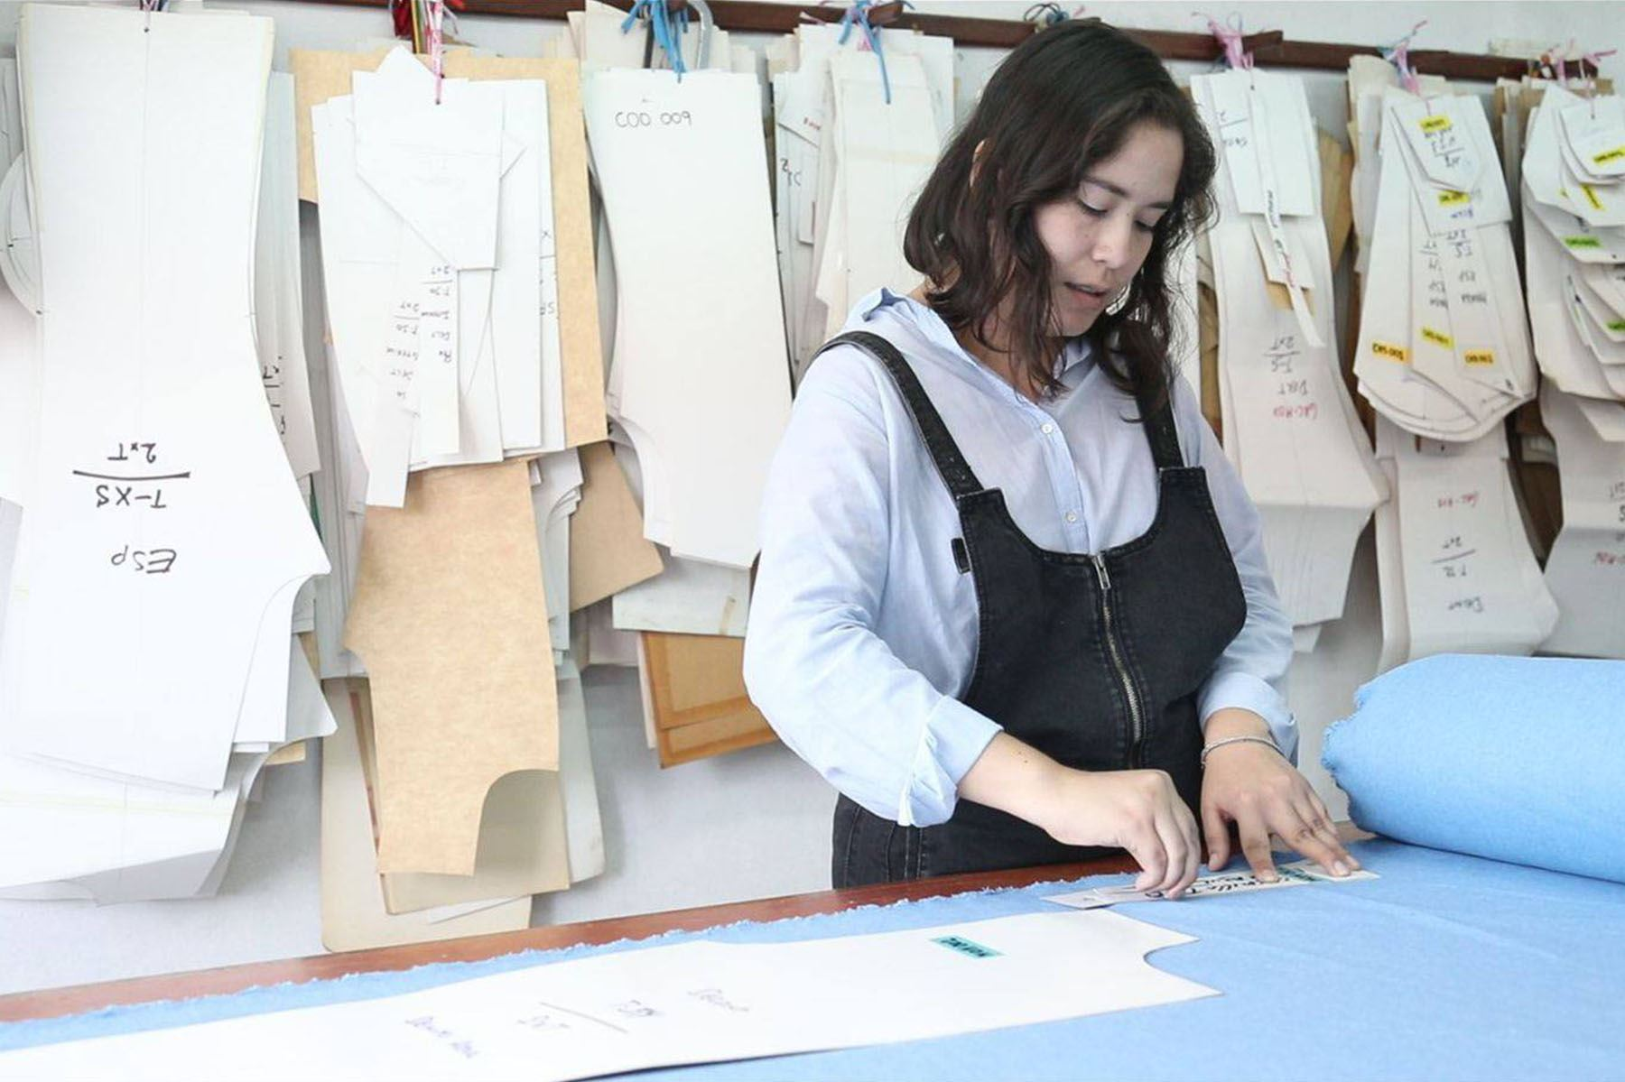

**LISTA DE COTEJO**

**DOCENTE: Joselito Medina Huaylla** **GRADO Y SECCIÓN:** **5° - única**

**ÁREA : Comunicación**

|  |  |  |  |  |  |  |  |  |  |  |  |
| --- | --- | --- | --- | --- | --- | --- | --- | --- | --- | --- | --- |
| **N°** | **Nombres de los estudiante** | **CRITERIOS DE EVALUACIÓN** | | | | | | | | | **NIVEL DE LOGRO** |
| La reflexión es clara, convincente y guarda relación con el texto. | | | Realiza inferencias a partir de información explicita del texto. | | | * Identifica la problemática y situaciones de solución. | | |
| **SI** | **En**  **proceso** | **NO** | **SI** | **En**  **proceso** | **NO** | **SI** | **En**  **proceso** | **NO** |  |
| **1** | MANTILLA SILVA JUNIOR ALEXANDER |  |  |  |  |  |  |  |  |  |  |
| **2** | ROMERO MANTILLA JOSE ENELITO |  |  |  |  |  |  |  |  |  |  |
| **3** | SILVA ROMERO DEYSI CHARITO |  |  |  |  |  |  |  |  |  |  |
| **4** | TORRES LOPEZ ANDRES MANUEL |  |  |  |  |  |  |  |  |  |  |
| **5** | TORRES LOPEZ IDELSO ISAIAS |  |  |  |  |  |  |  |  |  |  |
| **6** | TORRES TORRES ANA ERLITA |  |  |  |  |  |  |  |  |  |  |
|  |  |  |  |  |  |  |  |  |  |  |  |